Priloga 1
Obvezni elementi in značilnosti znakov ter obvezni načini njihove uporabe pri vrstah znakov

Vsebina priloge:

I. Elementi in značilnosti znakov
II. Vrste in sestavljivost znakov
III. Način uporabe elementov in značilnosti na vrstah znakov
IV. Nameščanje in postavitev znakov
V. Način vključevanja drugih informacij in označitev v znake
VI. Znaki na morju

I. Elementi in značilnosti znakov

1. Oblika* in velikost modulov

* razmerje med širino (a) in dolžino (b)

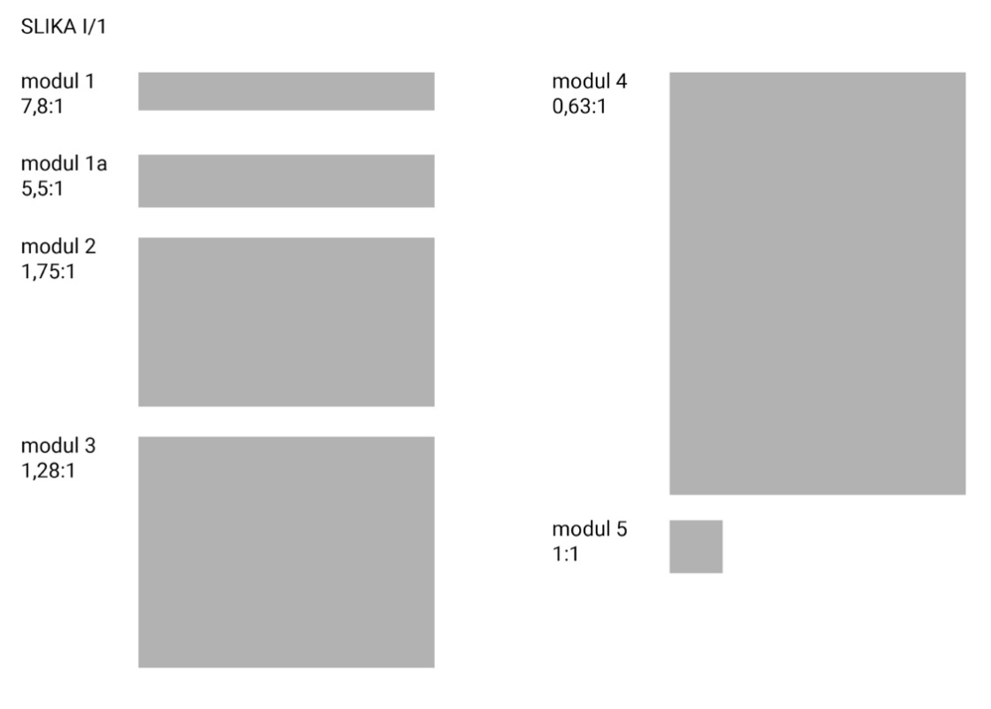

 | M 6,3 | M 9 | M 10 | M 12,5 | M 35 | M 50 | M 70
modul 1 |  |  |  |  | 35 x 6,3 | 50 x 9 | 70 x 12,5
modul 1a |  |  |  |  |  |  | 70 x 9
modul 2 |  |  |  |  | 35 x 20 | 50 x 29 | 70 x 40
modul 3 |  |  |  |  | 35 x 27 | 50 x 39 | 70 x 54,5
modul 4 |  |  |  |  |  |  | 70 x 110
modul 5 | 6,3 x 6,3 | 9 x 9 | 10 x 10 | 12,5 x 12,5

Opomba: Zapisane enote v tabelah celotnega dokumenta so v centimetrih.

Uporabi se najmanjši modul, ki še omogoča pregledno in jasno sporočilo.

2. Barva:

Dve osnovni barvni shemi:
- TEMNO ZELENA PANTONE 3292 C C100 M40 Y60 K10
PASTELNO RUMENA C0 M0 Y23 K0
ali

- TEMNO RJAVA PANTONE 476 C C48 M66 Y75 K55
SVETLO RJAVA C0 M0 Y7 K10

Kombinira se lahko samo barve znotraj ene barvne sheme (Slika I/2). Barve so lahko v različnih intenzitetah (Slika I/2a).

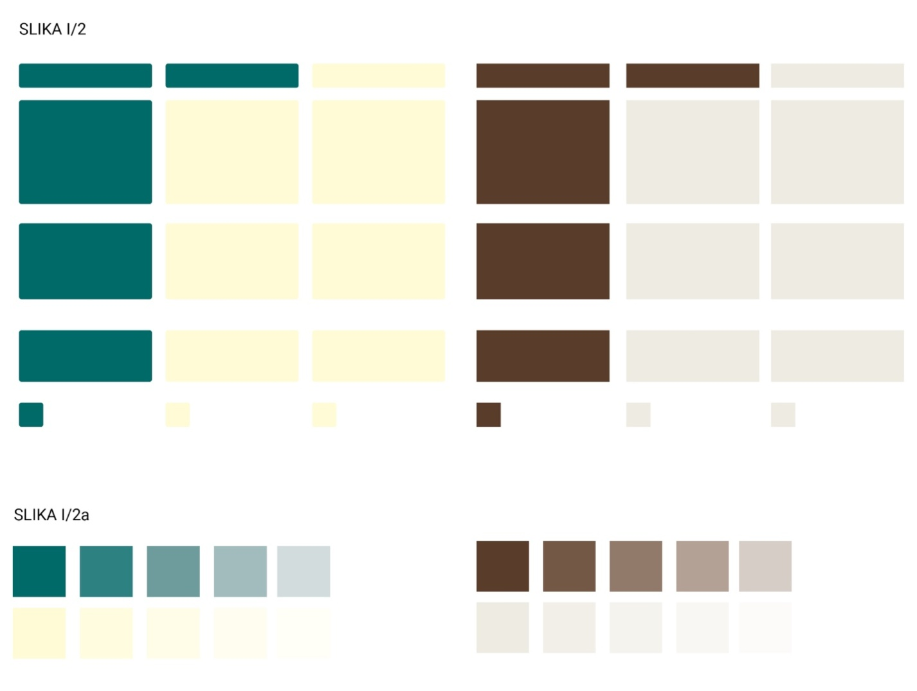

3. Pisava (tip, velikost, oblika in barva črk):

Tip pisave na znakih je Humanist 777 Black ali Roman* (Slika I/3) ali drug tip pisave**, v velikih ali malih tiskanih črkah, ki se lahko z namenom večje preglednosti in strukturiranosti besedila uporabijo v bold ali italic različici in v različnih velikostih črk.

Barve pisave so bela, črna, siva, svetlo ali temno zelena, svetlo ali temno rjava, pastelno rumeno-zelena. Uporabljajo se lahko kot svetla pisava na temnem ozadju ali obratno.

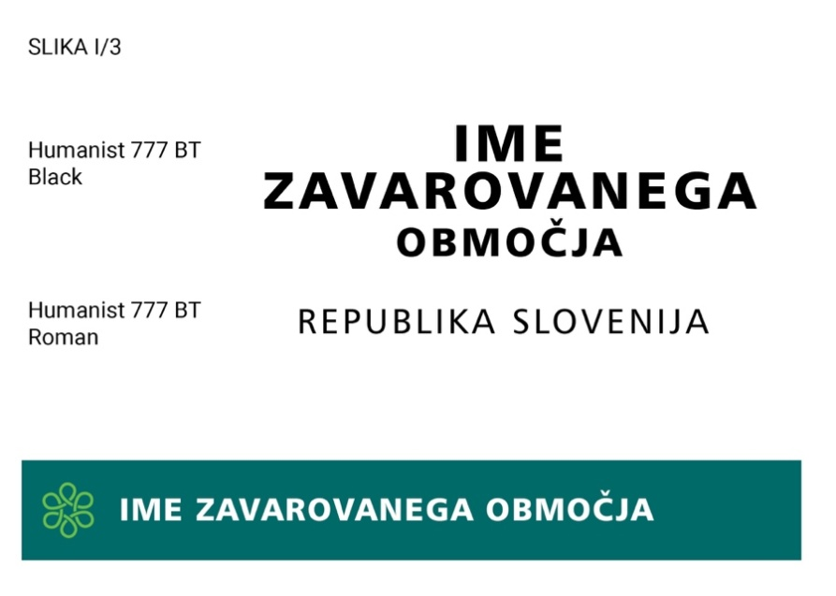

Opombe:
* tip pisave Humanist 777 Black ali Roman obvezno na označevalnih in usmerjevalnih znakih (Glej III/1)
** drug tip pisave na informativnih znakih, poljubno (Glej III/2)

4. Simbol pentlja

Simbol pentlja (logotip varstva narave) je pokončna (stoječa na eni zanki) in vedno v svetlo zeleni barvi pantone 360, C60 M0 Y85 K0 (Slika I/4).

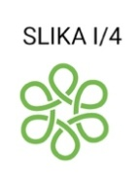

5. Grafični prikazi, slike, skice

Grafični prikazi, slike, skice so v poljubnih barvah in pisavah.

6. Piktogrami*

*so način prikaza informativnih, opozorilnih, označevalnih (za mirna območja), usmerjevalnih znakov;

Piktogrami so v barvah ene od barvnih shem iz točke 2., piktogramske slike (grafike) so v beli, temno rjavi, temno zeleni barvi ali v svetlo rjavi in svetlo rumeni barvi (odvisno od izbrane barvne sheme), razen v primeru predpisanega ali uveljavljenega barvnega logotipa ali QR kode; lahko se uporabijo svetle piktogramske slike na temnem ozadju ali obratno; možnost poudarka** v rdeči barvi C 5 M 87 Y 86 K 10;

Tipske piktogramske slike so prikazane v Prilogi 2, za nove vsebine se izdelajo nove, ob upoštevanju oblikovnih značilnosti tipskih.

Opomba:
** rdeča barva na opozorilnih piktogramih za prepoved (poševna črta) in na označevalnih piktogramih (pas v zgornji tretjini) za mirna območja (Glej III/1d, III/4)

7. Rob znakov

Rob znakov je:
- zaobljen (r = 10 mm), kadar je pritrjen na okvir,
- štirioglat, kadar je vpet v okvir (Slika I/7).


8. Obroba

Obroba je zaobljena črta, r = 10 mm, 2 – 4 cm od roba, ki je lahko bela, svetlo ali temno zelena, pastelno rumeno-zelena, svetlo ali temno rjava (odvisno od barvne sheme) (Slika I/8).



II. Sestavljivost znakov

Znaki so lahko posamični, sestavljeni ali enotni.

1. Posamični znaki

Posamični znaki so vsebinsko enoznačni (Slika II/1). So v modulih, določenih v prvi točki I. sklopa. Dopustno odstopanje velikosti je do 3 %, v + ali - .
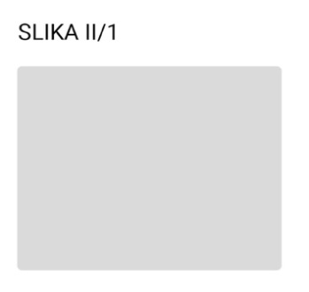

2. Sestavljeni znaki

Sestavljeni znaki so sestavljeni iz več:
- posamičnih znakov (v modulih iz prve točke tega sklopa) ali
- posamičnih in enotnih znakov (iz tretje točke tega sklopa).

Med znaki je vmesni prostor v širini 1- 2 cm.

Največja dovoljena širina sestavljenega znaka je 140 cm (širina dveh modulov, M 70). Dopustno odstopanje nad 140 cm je širina vmesnih prostorov med moduli.

Sestavljeni znaki se sestavijo od zgoraj navzdol po naslednjem vrstnem redu: označevalni znak, informativni znak (z informativnimi piktogrami), usmerjevalni znak, opozorilni znak (z opozorilnimi piktogrami).

Sestavljeni znaki so v primeru vpetih (ne pritrjenih) lahko med seboj ločeni z letvicami/okvirji in ne izključno z med seboj ločenim prostorom.

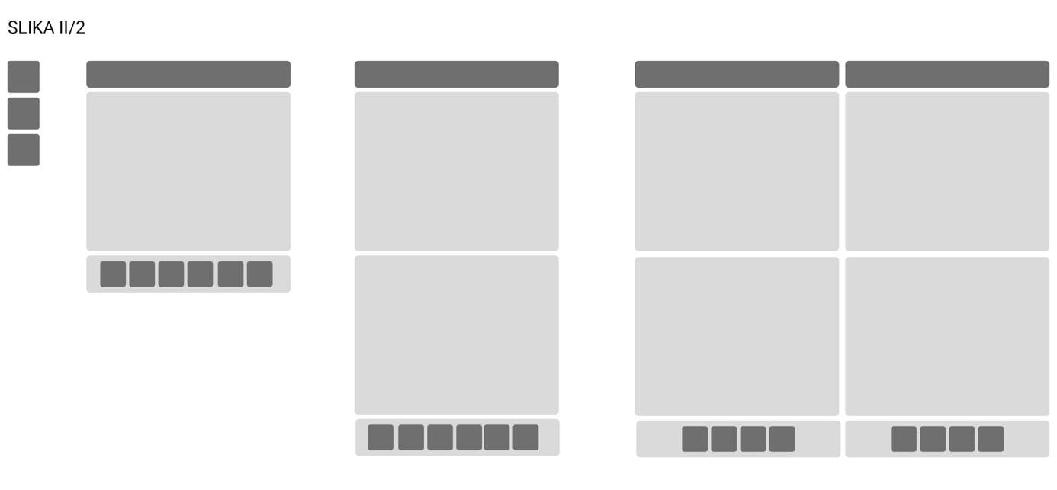

3. Enotni znaki

Enotni znaki so navidezno sestavljeni iz posamičnih znakov (modulov) iz prve točke tega sklopa, katerih dopustno odstopanje velikosti je do 3 %, v + ali -. Med navideznimi posamičnimi znaki (moduli) je s svetlejšo barvno intenziteto nakazan vmesni prostor v širini 1- 2 cm (Slika II/2).

Največja dovoljena širina enotnega znaka je 140 cm (širina dveh navideznih modulov M 70). Dopustno odstopanje nad 140 cm je širina vmesnih prostorov med navideznimi moduli.

Enotni znaki se navidezno sestavijo od zgoraj navzdol po naslednjem vrstnem redu: označevalni znak, informativni znak (z informativnimi piktogrami), usmerjevalni znak, opozorilni znak (z opozorilnimi piktogrami).

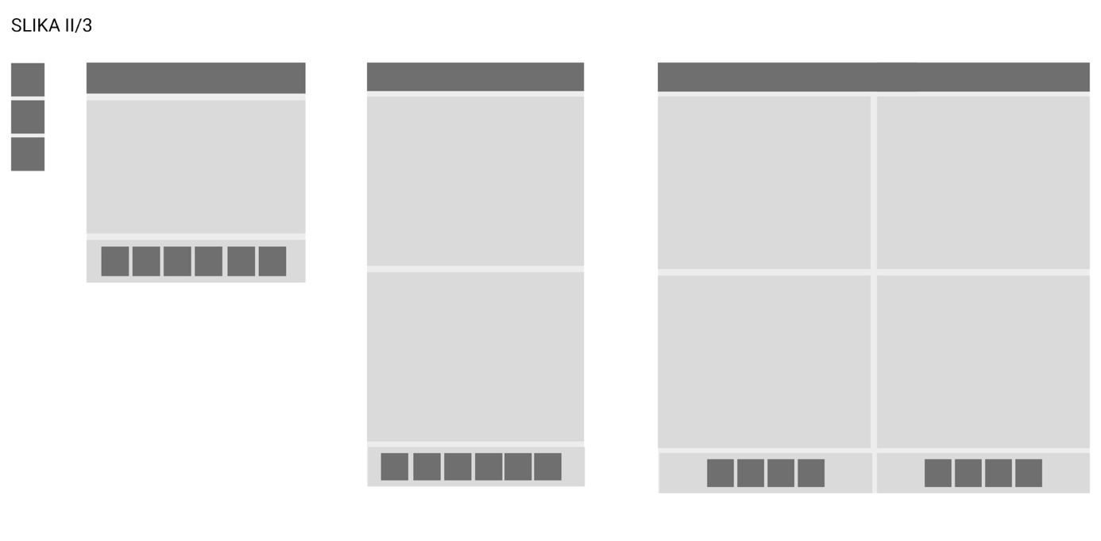

III. Način uporabe elementov in značilnosti na vrstah znakov

Vrste znakov:
- OZNAČEVALNI ZNAKI (s katerimi se označujejo zavarovana območja, njihovi deli oziroma njihove meje ter posamezne naravne vrednote),
- INFORMATIVNI ZNAKI (s katerimi se opozarja, pojasnjuje ali obvešča o pojavih, dejstvih oziroma omejitvah, povezanih z zavarovanimi območji ali naravnimi vrednotami),
- USMERJEVALNI ZNAKI (s katerimi se obvešča o smeri gibanja k zavarovanem območju ali naravni vrednoti oziroma določa smer gibanja v zavarovanem območju ali na naravni vrednoti),
- OPOZORILNI ZNAKI (s katerimi se opozarja na pravila ravnanja, prepovedi oziroma na dejstva ali okoliščine v zvezi z zavarovanimi območji, njihovimi deli ali naravnimi vrednotami);

1. Označevalni znaki

(a) Označitev zavarovanega območja:
širšega zavarovanega območja (narodni park, regijski park, krajinski park) ali ožjega zavarovanega območja (naravni spomenik, naravni rezervat, strogi naravni rezervat)

- Oblika in velikost modula: modul 2 (za ožja zavarovana območja) in modul 3 (za širša zavarovana območja) v velikostih M 50, M 70.
- Barva: ena od barvnih shem, poljubno.
- Pisava: Humanist 777 Black in Roman; največjo velikost črk ima geografski del imena.
- Obroba (samo za širša zavarovana območja): zaobljena črta , r = 10 mm, 2 – 4 cm od roba, ki je lahko bela, svetlo ali temno zelena, pastelno rumeno-zelena, svetlo ali temno rjava; (odvisno od barvne sheme).
- Vsebine in razporeditev vsebin: ustanovitelj zavarovanega območja*, simbol pentlja, ime zavarovanega območja, logotip zavarovanega območja (v kolikor obstaja).
- Sestavljivost: za širša zavarovana območja posamični znak, za ožja zavarovana območja, vedno v kombinaciji z informativnim znakom.

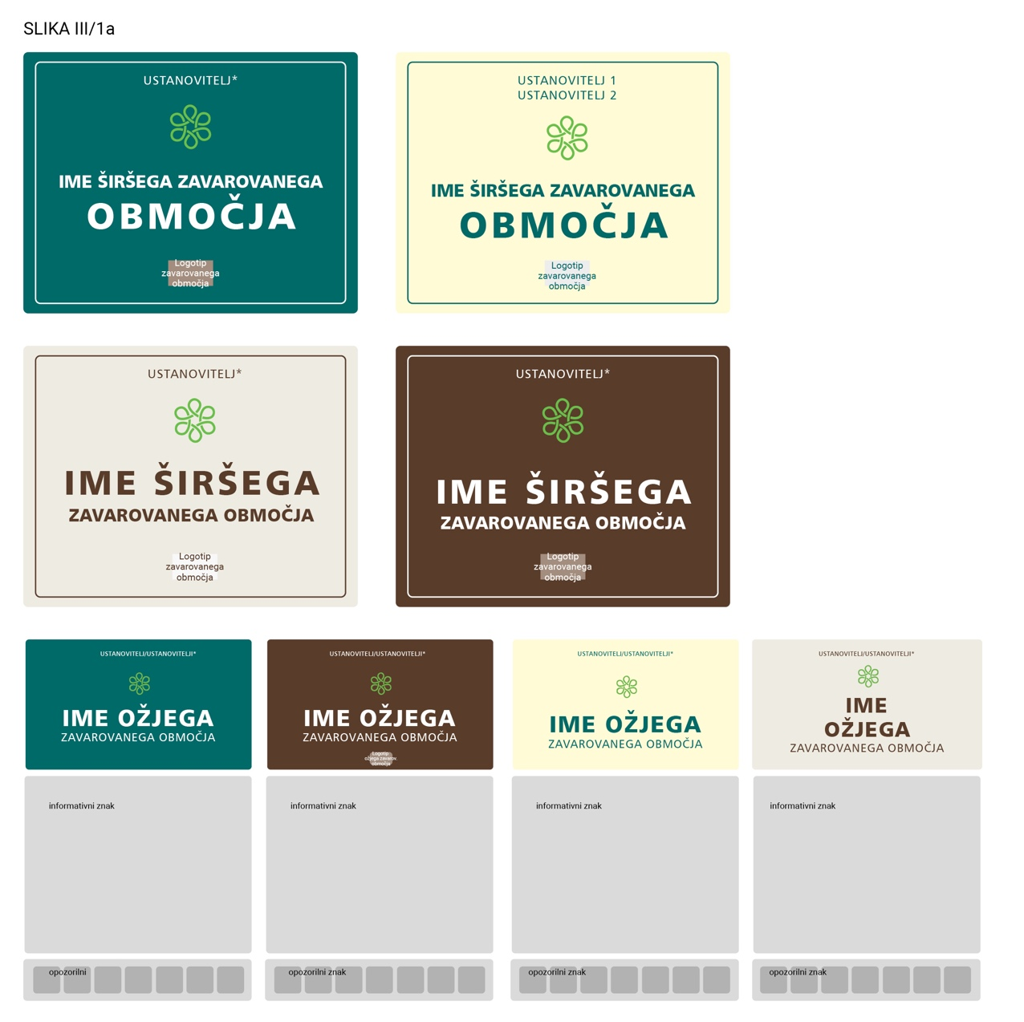

* Republika Slovenija, občina/e

(b) Označitev ožjega zavarovanega območja znotraj širšega zavarovanega območja

- Oblika in velikost modula: modul 2 v velikostih M 50, M 70.
- Barva: ena od barvnih shem, poljubno.
- Pisava: Humanist 777 Black in Roman; največjo velikost črk ima geografski del imena.
- Vsebine in razporeditev vsebin: ime ustanovitelja, simbol pentlja, ime ožjega zavarovanega območja, ime ali logotip širšega zavarovanega območja.
- Sestavljivost: vedno v kombinaciji z informativnim znakom.

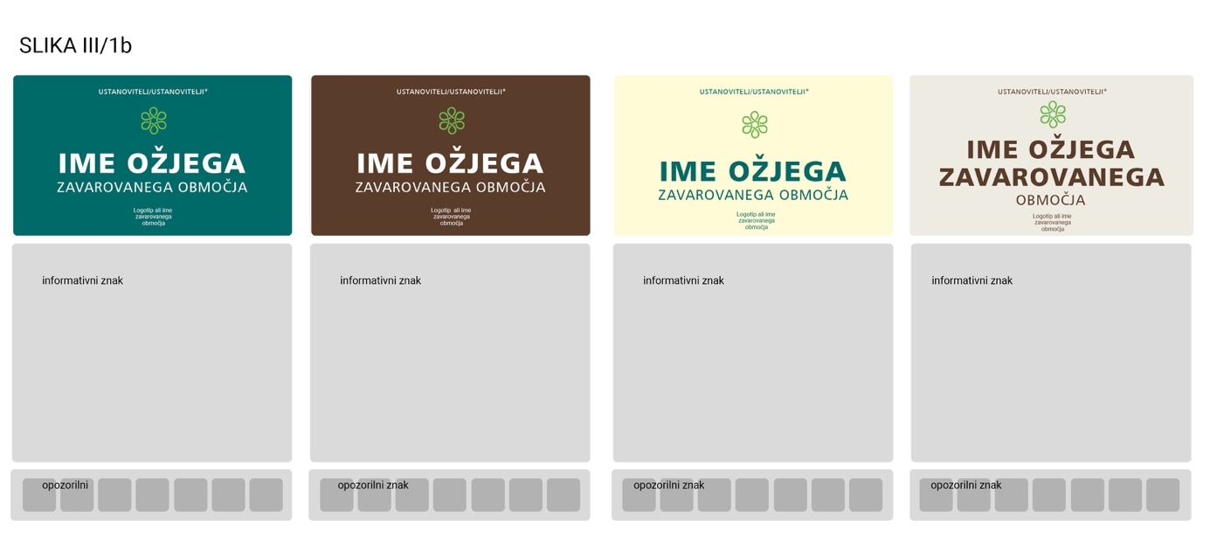
* Republika Slovenija, občina/e

(c) Označitev naravne vrednote, območja Natura 2000 ali drugega dela zavarovanega območja znotraj zavarovanega območja

geografskega območja, ekološko pomembnega območja, poti, objekta, lahko tudi kot predstavitev projekta…

- Oblika in velikost modula: modul 1 v velikostih M 35, M 50, M70 (samo kadar ime zahteva dve vrstici) ali modul 1a v velikosti M 70.
- Barva: vedno temno rjava ali temno zelena v 100 %-tni intenziteti.
- Pisava: Humanist 777 Black, velike tiskane črke v enaki velikosti.
- Vsebine in razporeditev vsebin: simbol pentlja, ime širšega zavarovanega območja, logotip širšega zavarovanega območja;
- Sestavljivost: vedno v kombinaciji z informativnim znakom.

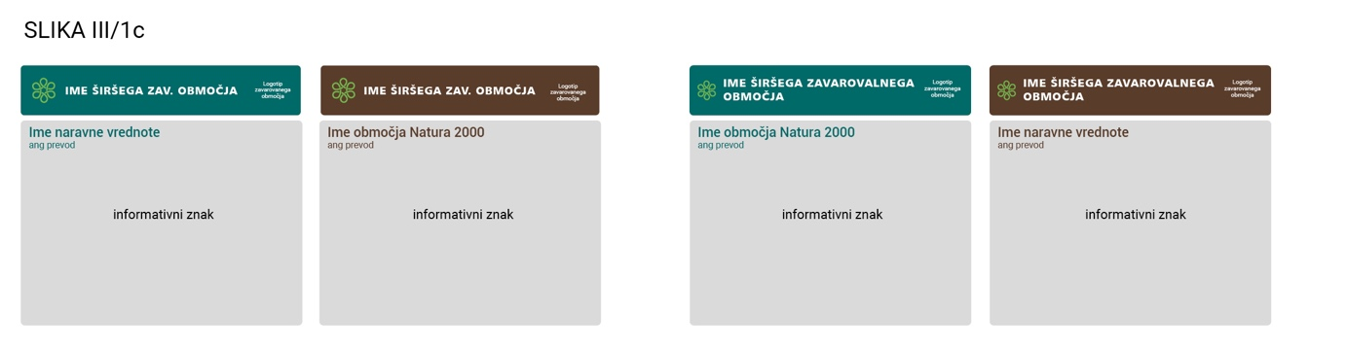

Opozorilo: Ime naravne vrednote, območja Natura 2000 ali drugega dela zavarovanega območja znotraj zavarovanega območja je na informacijskem znaku!

(č) Označitev naravne vrednote in območja Natura 2000 zunaj zavarovanega območja

- Oblika in velikost modula: modul 1 v velikostih M 35, M 50, modul 1a v velikosti M 70.
- Barva: vedno temno rjava ali temno zelena v 100 %-tni intenziteti.
- Pisava: Humanist 777 Black, velike tiskane črke v enaki velikosti.
- Vsebine in razporeditev vsebin:
za naravno vrednoto: simbol pentlja, naravna vrednota,
za območje Natura 2000: simbol pentlja, območje Natura 2000, EU znak za območja Natura 2000.
- Sestavljivost: vedno v kombinaciji z informativnimi znakom.

Opozorilo: Ime naravne vrednote in območja Natura 2000 je na informativnem znaku!

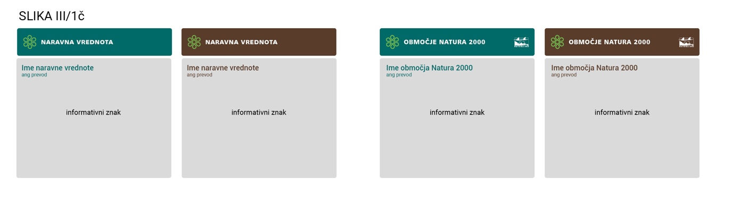

d) Označitev mirnega območja

- Oblika in velikost modula: modul 5 v velikostih M 6,3, M 9, M 10, M 12,5 ali 2-kratnik vseh M.
- Označevalni piktogram za mirno območje: v barvi ene od barvnih shem, poljubno; v zgornji petini vedno pas rdeče barve C 5 M 87 Y 86 K 10 z belim napisom mirno območje (lahko tudi v angleškem prevodu: Quiet Zone) v pisavi Humanist 777 Black, z velikimi tiskanimi črkami; piktogramska slika: shema obraza in roke ter napis PSSST v beli, temno rjavi ali temno zeleni barvi (odvisno od izbrane barvne sheme).
- Sestavljivost: v kombinaciji s piktogramom za zavarovano območje (ki je nad piktogramom za mirno območje)* in (enim ali več) opozorilnim ali informativnim piktogramom (ki je pod piktogramom za mirno območje).

Opomba:
* zunaj zavarovanega območja samo piktogram za mirno območje, pod njim pa opozorilni ali informativni piktogram (lahko QR koda) ;

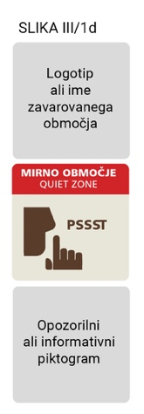

2. Informativni znaki

- Oblika in velikost modula: modul 2, modul 3, modul 4 v velikostih M 35, M 50, M 70 in modul 5 v velikostih M 6,3, M 9, M 10, M 12,5
- Barva: ena od barvnih shem, poljubno; slike, skice, grafi v poljubnih barvah;
- Pisava: poljubni tipi pisav, poudarki in velikost črk
- Vsebine: samo bistvene informacije, podrobnosti (opisi, natančni zemljevidi…) pod QR kodo; za informacije o mednarodnih statusih, izvedenih projektih, finančnih virih ipd. se navede naziv ali uporabi logotip; za informacijo o avtorstvu besedil in fotografij se navede izjemoma (ko gre za arhivske fotografije…)
Informativni piktogram: ena od barvnih shem, poljubno, vendar v manjši intenziteti (poudarjenosti) glede na barve opozorilnih piktogramov na opozorilnem znaku; priporočene tipske piktogramske slike (Slika III/2) v beli, temno rjavi ali temno zeleni barvi (odvisno od izbrane barvne sheme), razen v primeru predpisanega ali uveljavljenega barvnega logotipa (npr. simbol pentlja v svetlo zeleni barvi, logotipi zavarovanih območij, QR koda, ipd.).
- Sestavljivost: vedno v kombinaciji z označevalnim znakom.

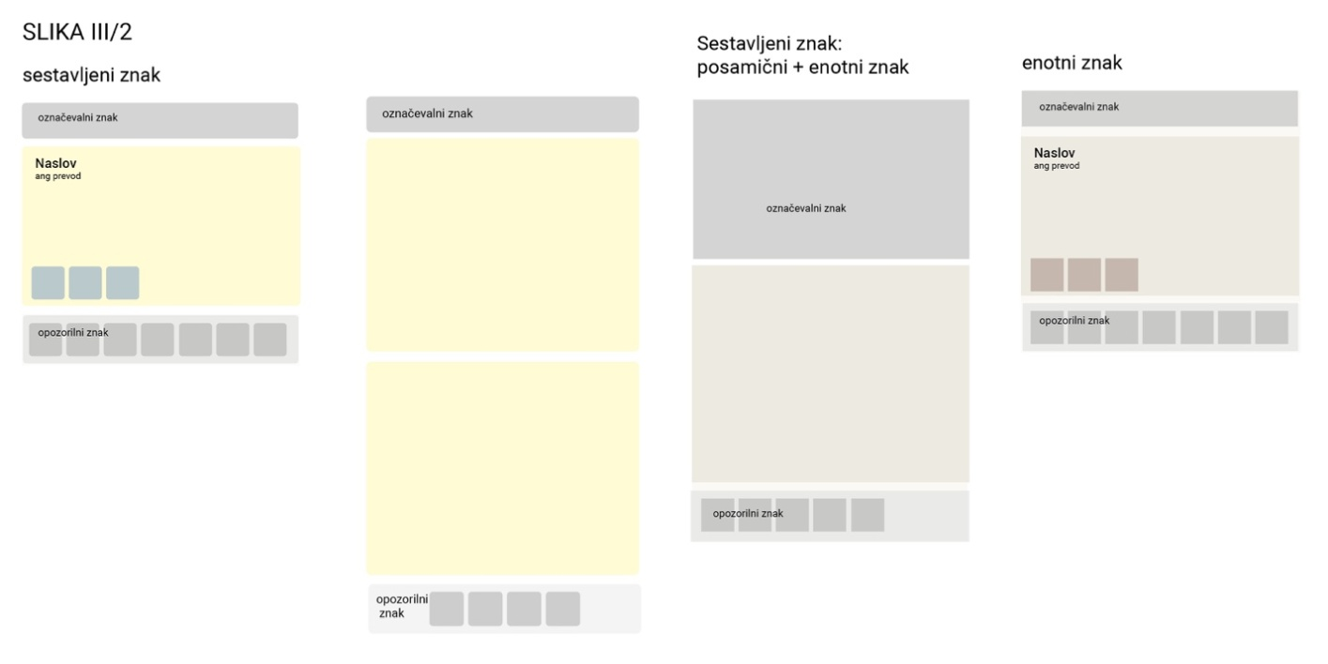
3. Usmerjevalni znaki

- Oblika in velikost modula: modul 1 v velikostih M 35, M 50, M 70 in modul 5 v velikostih M 6,3, M 9, M 10, M 12,5
- Barva: ena od barvnih shem, poljubno.
- Pisava: Humanist 777 Black, velike tiskane črke in Humanist 777 Roman, male ali velike tiskane črke za pojasnjevalne informacije.
- Informativni piktogram: ena od barvnih shem, priporočena tipska piktogramska slika – puščica (Slika III/3), v beli, temno rjavi ali temno zeleni barvi (odvisno od izbrane barvne sheme).
- Vsebine in razporeditev vsebin: smerni piktogram – puščica, samostojen ali v kombinaciji s poimenovanjem ciljnega območja.
- Sestavljivost: posamični znak ali v kombinaciji z označevalnim ali informativnim znakom.

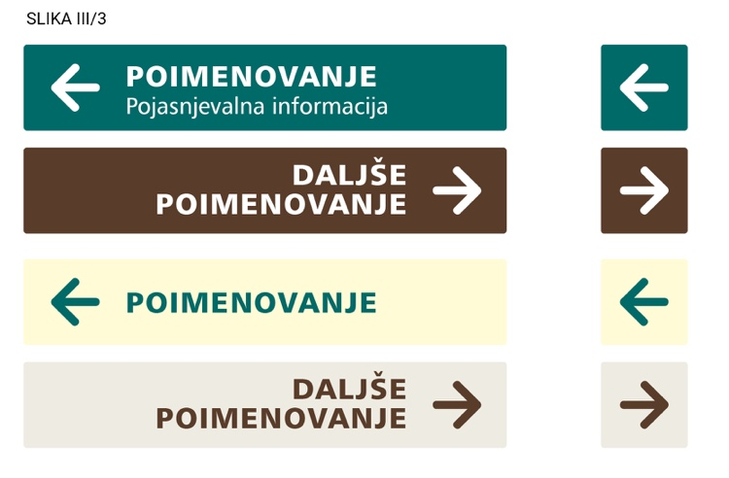

4. Opozorilni znaki

- Oblika in velikost modula: modul 1 v velikostih M 35, M 50 in M 70 in modul 5 v velikostih M 6,3, M 9, M 10, 2-kratnik M 10*, M 12,5;
- Barva: ena od barvnih shem, poljubno.
- Opozorilni piktogram: ena od barvnih shem, poljubno, vendar v večji intenziteti (poudarjenosti) glede na barve informativnih piktogramov; priporočene piktogramske slike za varstvene režime in varstvene usmeritve (Slika III/4) tipske, v beli, temno rjavi ali temno zeleni barvi, poševna črta (za prepovedana ravnanja) je lahko rdeče barve C 5 M 87 Y 86 K 10.
- Sestavljivost: v kombinaciji z označevalnim znakom, označevalnim ali informativnim piktogramom, ali v kombinaciji z označevalnim in informativnim znakom, tako da so opozorilni piktogrami spodaj (kot posamični, enotni ali sestavljeni znaki).

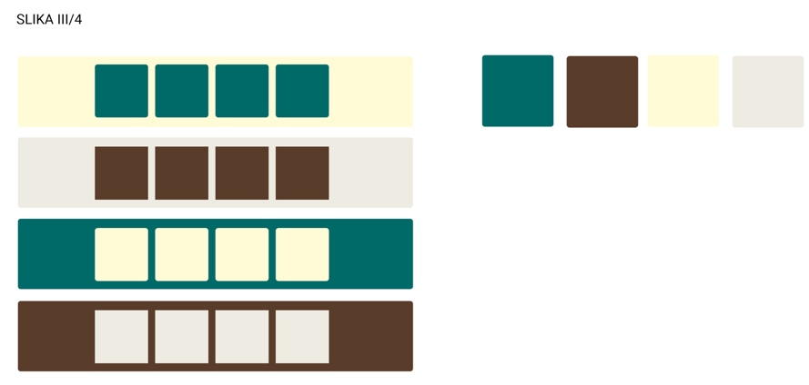

Opozorilo: Med opozorilne piktograme se ne umešča informativnih piktogramov (npr.: sofinancerjev, mednarodnih statusov, klicnih številk, priporočena oprema, QR koda; ti sodijo v informativni znak).

IV. Nameščanje, pritrjevanje in postavljanje znakov

1. Nameščanje in pritrjevanje znakov

Znake se namesti na nosilne stebriče, ki so iz lesa (katerekoli vrste). Les je ustrezno zaščiten (impregniran), vendar ne barvan.

Znake se na nosilne stebriče namesti:
- v navpični, ali
- položni legi (v nadaljevanju: nagnjeni znaki)

in se jih nanje pritrdi:
- neposredno, ali
- z okvirjem, debeline do 5 cm, v katerega se jih predhodno vpne*.

* Opozorilo: Pri vpetju znakov se oblika in velikost modulov vidnega dela znakov ohranjata, kot je določeno v 1. točki I. sklopa tega pravilnika; za nevidni del znaka, to je za širino robu, ki je potreben za vpetje, se moduli znakov povečajo (kar se predvidi ob pripravi načrta označitve).

Nosilni stebriči – značilnosti in način pritrditve znakov na nosilne stebriče:

(a) Znaki M 35, M 50 in M 70 (posamični, enotni ali sestavljeni):

Nosilni stebriči:
- oblika: štirioglati ali okrogli;
- vrh: zaobljen ali piramidalno zaključen, višina piramide 1,5 – 2 cm (zagotovljeno mora biti odtekanje vode);
- debelina (premer ali stranica): 9 cm;
- višina: 160 – 200 cm;

Pritrditev:
- na en stebrič se pritrdi le znake M 35 (Slika IV/2b in c) in sicer sredinsko, vedno pa na dva ali več stebričev znake M 50, M 70 (Slika IV/2 č-j);
- znake se pritrdi 3 cm pod vrhom stebriča in najmanj 50 cm od tal;

(b) Znaki - piktogrami M 6,3, M 9, M 10 in M 12,5 (posamični):

Nosilni stebriči:
- oblika: štirioglati ali okrogli;
- vrh: zaobljen ali piramidalno zaključen, višina piramide 1,5 – 2 cm (zagotovljeno mora biti odtekanje vode);
- debelina (premer ali stranica): sorazmerna z velikostjo znakov, do 25 cm;
- višina: 100 – 200 cm;

Pritrditev:
- znake se pritrdi zaporedno v navpični liniji na enostojni nosilni stebrič (Slika IV/2a)
- znake se pritrdi 5 – 30 cm pod vrhom stebriča in najmanj 50 cm od tal.

(c) Nagnjeni znaki M 35, M 50, M 70 (posamični):

Nosilni stebriči:
- oblika: štirioglati ali okrogli;
- debelina (premer ali stranica): 9 – 20 cm;
- višina: 70 – 90 cm;

Pritrditev:
- znake se nagne za 30 stopinj od horizonta (lahko je naklon tudi za tretjino večji ali manjši);
- znake se pritrdi na enega ali dva nosilna stebriča (Slika IV/2k);

Opozorilo:
Kadar se znak pritrdi brez okvira, je rob znaka zaobljen.(Glej I/7)

Posamične znake, ki sestavljajo sestavljeni znak, se pritrdi v medsebojnem razmaku 1 – 2 cm, tako da so znaki zgoraj v enaki višini. (Glej II/1)

Skupna širina sestavljenih znakov in enotnega znaka ne sme presegati 140 cm (+ prostor za medsebojni razmak med posamičnimi moduli oziroma navideznimi posamičnimi moduli). (Glej II/2,3)

2. Postavljanje znakov

Na eni lokaciji se postavi le en znak (posamični, sestavljeni ali enotni), razen na pomembnejših info točkah, ki so kot take opredeljene v načrtih upravljanja.

Znake, ki so namenjeni samo označitvi zavarovanih območij, se samostojno postavlja samo na mejah širših zavarovanih območij.

Izjemoma se na lokaciji, kjer nosilnih stebričev ni mogoče postaviti, znake namesti na škarpo, zid, skalo ipd. Na drevesa se znakov ne namešča, razen izjemoma, v primerih, ko je to edina možnost, pri čemer se pritrditev izvede tako, da se drevo ne poškoduje.

Pri lokaciji postavitve nagnjenega znaka se upošteva vpadni kot sončnih žarkov, ki naj bo čim manjši (zaradi bledenja materialov).

Primeri možnih namestitev, pritrditev in postavitev:

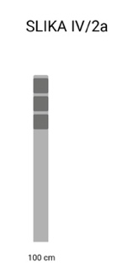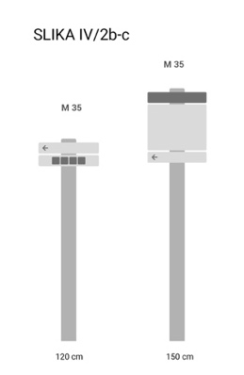
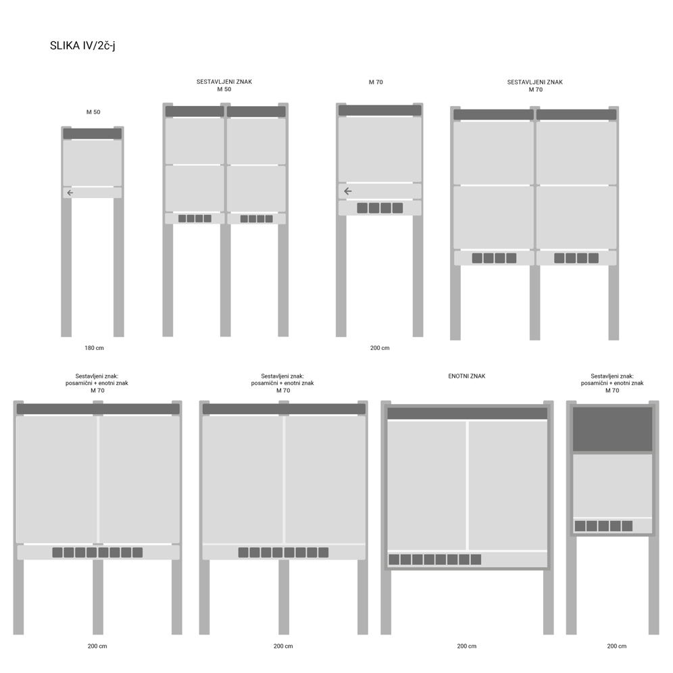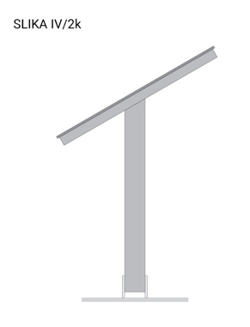

V. Način vključevanja drugih informacij in označitev v znake

1. V znake se vključuje OZNAČITVE mednarodnega pomena območja, kadar taka obveznost izhaja iz ratificiranega ali podpisanega mednarodnega dogovora, kot v primeru UNESCO – MAB območje in Geopark, na način, da se označevalni znak za mednarodno pomembno območje (oblikovan na podlagi mednarodno dogovorjenih pravil) namesti pod posamični označevalni znak širšega zavarovanega območja, vedno kot samostojni posamični znak.
Take označitve se izvede le na lokacijah, kjer se meja MAB območja ali Geoparka stika z mejo širšega zavarovanega območja.
2. V znake se lahko vključuje INFORMACIJE o:
- mednarodnem pomenu,
- mednarodnem ali drugem projektu (s pojasnitvijo učinka izvedenega projekta),
- tematskih poteh ali tematsko zaključenih območjih, ipd.
in sicer:
a.) na informativni znak, kot eno izmed informacij o zavarovanem območju ali naravni vrednoti (kot del informativnega znaka),
b.) na samostojni posamični informativni znak (modul 2, modul 5 - v primeru informativnega piktograma), ki je tem informacijam v celoti namenjen ; v tem primeru se ta posamični znak pri sestavljanju od zgoraj navzdol namesti tako, da sledi informativnemu znaku za zavarovana območja ali naravne vrednote.
Priporočilo: vključevanje drugih vsebin se uskladi z upravljavcem zavarovanega območja oziroma strokovno organizacijo za ohranjanje narave.
3. V znake se vključuje USMERJEVALNE OZNAKE o
- tematskih poteh ali tematsko zaključenih območjih, ipd.
na samostojni posamični znak (M1, M5); v tem primeru se ta posamični znak namesti pod usmerjevalne znake po tem pravilniku.

VI. Nameščanje in postavljanje znakov na morju

Zavarovano območje na morju* se označi z znaki na plavajočih bojah. Plastična boja ovalne oblike je premera cca. 1200 mm. Površina boje (celotne konstrukcije) je živo rumene barve, na drogu je pritrjen dvostranski opozorilni znak (prav tako rumene barve), na katerem sta simbol (pentlja) ter napis v črni barvi. Boja je na vrhu droga opremljena z rumeno utripajočo svetilko za nočno opozarjanje (baterija za napajanje svetilke je vsebovana v samem svetilnem telesu). Na drogu, ki nosi opozorilno tablo, je pritrjen tudi radarski odbojnik (Slika V/1).

Opozorilni znak na morju oziroma plavajoča boja se pritrdi na dno z vrvjo/verigo (na spodnjem delu betonska utež ali sidrano v dno), ki je običajno 1/3 daljša od globine morja (upoštevaje morski tok ipd.).

Opomba: pri označitvi zavarovanega območja na morju se upošteva mednarodno določen sistem pomorskih oznak

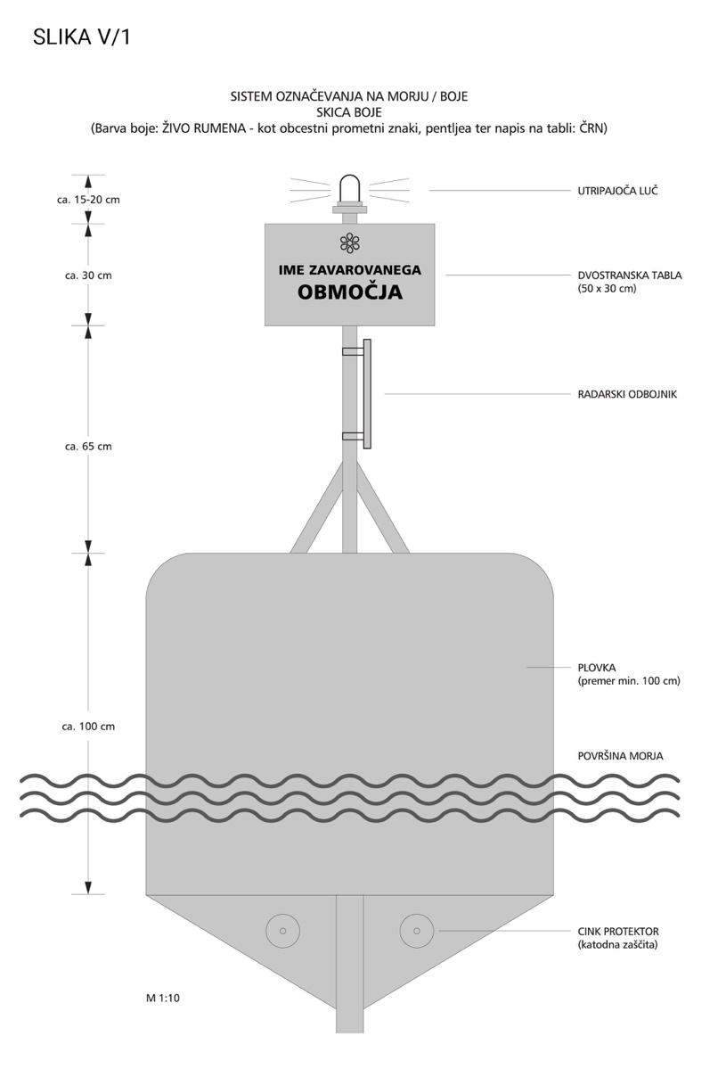

Priloga 2 – Usmeritve za postavitev, oblikovanje in izvedbo znakov

1 Usmeritve za postavitev znakov:

- v naravo se, zaradi čim manjšega obremenjevanja narave, postavlja čim manj znakov, in sicer le, kadar so ti nujni zaradi označitve, informiranja o naravovarstvenem pomenu območij, usmerjanja in zagotavljanja želenega obnašanja obiskovalcev; sicer je treba upoštevati nove elektronske možnosti dostopov do informacij z uporabo pametnih telefonov (QR koda);

- pri postavitvi in umeščanju znakov v naravo se upošteva pravilo funkcionalnosti, učinkovitosti in ekonomičnosti, pri čemer se uporabi najmanjši modul, ki ta pravila zadosti (velikost znakov 140 cm naj bo bolj izjema kot pravilo)

- znake se postavlja tako, da ne zakrivajo želenih pogledov ter ne pomenijo vidnega onesnaževanja ter razvrednotenja podobe naravnega okolja in krajine; zato se znake postavlja prednostno ob že obstoječa ozadja (brežina, grmovje, zid, ograje, drevesa v sklopu gozdnega ali skalnega robu,...), ne pa na odprtem prostoru, npr. sredi travnikov, jas, dolin ali na izpostavljenih mestih kot so grebeni, vrhovi ali slemena;

- posamične ali sestavljene znake se postavlja prednostno pred enotnimi znaki,

2. Usmeritve za oblikovanje znakov

- znake se oblikuje, tako da je dosežena prepoznavnost označevanja posameznega območja, kar pomeni, da se na celotnem zavarovanem območju ali naravni vrednoti uporabi enak način oblikovanja (v eni barvni shemi in enotnem načinu oblikovanja);

- enotne znake se oblikuje tako, da navidezno delujejo čim bolj podobno sestavljenim znakom; pri enotnih znakih, ki so sestavljeni iz dveh M 70 (v skupni širini 140 cm), se po možnosti namesti tri nosilne stebriče (tako kot je to pri sestavljenih znakih), ne glede na to, da se znak pritrdi le na zunanja dva;

- znake se oblikuje tako, da se dosega želeno sporočilnost (razumljivost, urejenost in preglednost vsebine); količina vsebine in velikost črk morata biti tolikšna, da je omogočeno hitro in lahko dojemanje sporočila (za več kot to, se uporabi QR kodo);

- znake se oblikuje, tako da se dosega likovno, barvno, tipografsko in strukturno skladnosti znakov, pri tem upošteva pravila in dobre prakse ustrezne stroke (zlasti oblikovalske in grafične);

- pri uporabi različnih barvnih elementov na znaku se upošteva barvno skladnost in zmernost, ki naj sicer omogoči poudarke, vendar pa ne odvrača pozornosti od vsebine znaka;

- besedilo na znaku se razdeli v smiselno urejene sklope, ki je ustrezno hierarhično členjeno, pomembnejše besedne zveze se napiše v krepki pisavi; slikovni del znaka dopolnjuje in nadgrajuje besedilo in predstavlja podobe, ki se jih z mesta postavitve znaka ne vidi, oziroma jih težko opaziti ali prepoznati; izbere se slikovni material primerne velikosti, v ustreznem razmerju do besedilnega dela; geografski prikazi lokacij so praviloma shematski (ne kopije zemljevidov).

3. Usmeritve za tehnično izvedbo znakov

- pri izbiri materialov se upošteva pravilo ekonomičnosti z vidika uporabe trajnih ter cenovno sprejemljivih in dostopnih materialov;

- izbere se material, ki je čim bolj odporen na vremenske vplive (dež, zmrzal, vročina, vlaga, UV sevanje sončnih žarkov), naravne mehanske poškodbe (poplave, plazovi v gorah,...) ter na fizične poškodbe (material mora biti pralen, težko gorljiv ter abrazijsko odporen).

4. Usmeritve za vključevanje drugih informacij in označitev v znake

- upošteva se barvna skladnost,

- mednarodne ali druge projekte se predstavlja na način predstavitve zavarovanega območja ali naravne vrednote, ali učinka izvedenega projekta, medtem ko se opise poteka projekta ali informacije, ki nimajo dolgoročnega pomena, poda po QR kodo;

5. Usmeritve za vključevanje informacij in označitev zavarovanih območij in naravnih vrednot v druge označitve

- uporabijo se piktogrami - pentlja (zelena ali na zeleni podlagi) in piktogrami zavarovanih območij;

- uporabi se besedna zveza »lokalna skupnost zavarovanega območja«, konkretno npr. »občina narodnega parka«, pod znaki občin na mejah občin;

6. Piktogramske slike

1. Informativni piktogrami

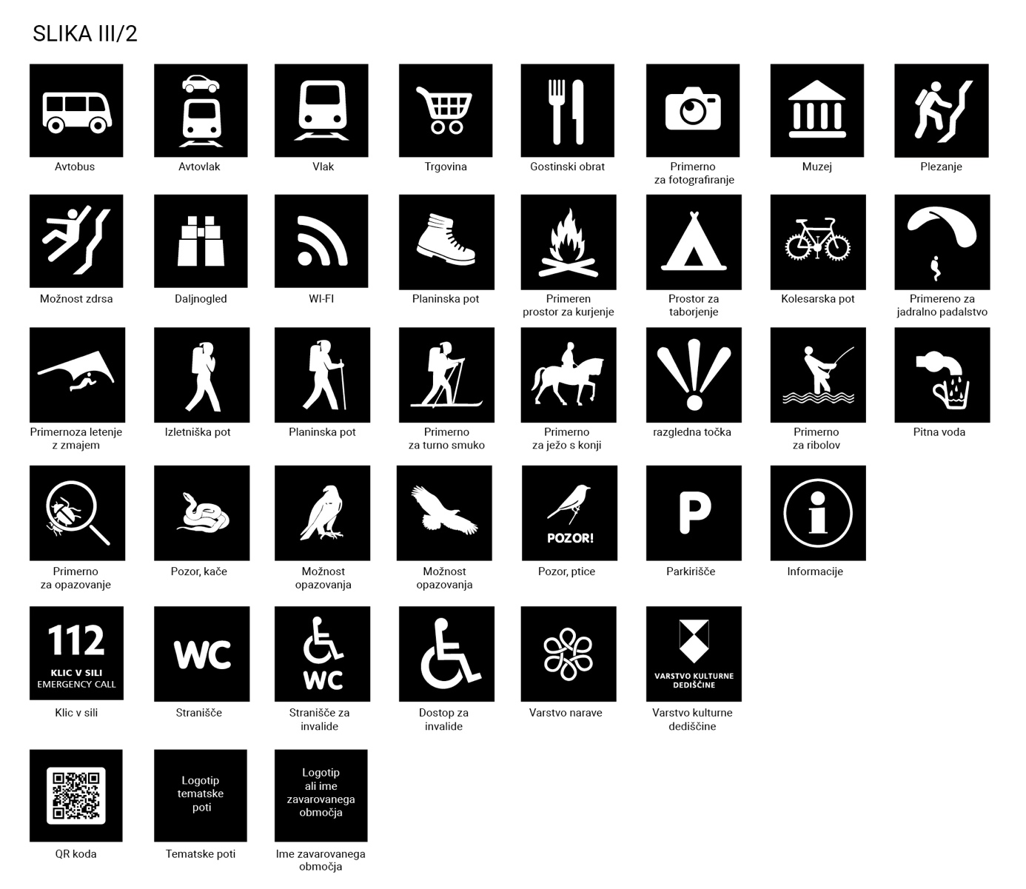

2. Opozorilni piktogrami
